[基金委调查论文工厂！河南省人民医院药学部论文被撤回](https://mp.weixin.qq.com/s?__biz=MzkyODUyMDc5MQ==&mid=2247501313&idx=3&sn=4cc15b4df6f3d780a4e6e9eefa9142a7)

[天眼学术](javascript:void(0);)2025-04-22 00:05:36广东

#1***Hoya camphorifolia***于2020年6月发表评论

这里没什么可看的……不过是越来越多来自不相关作者团队的论文，配上从单一资源库中选取的transwell侵袭/迁移图像来说明罢了。

图3B、5B。

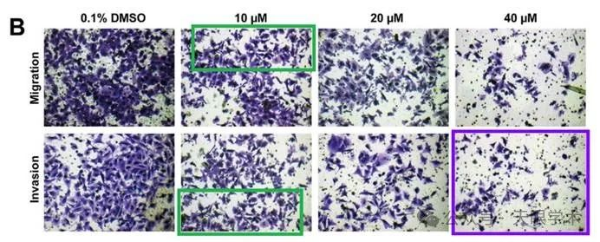

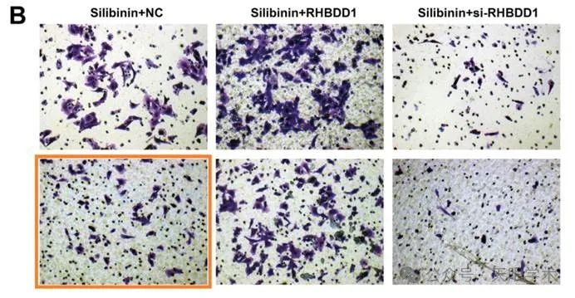

图3A/B来自“Knockdown of lnc RNA MNX 1‐ AS 1 suppresses cell proliferation, migration, and invasion in prostate cancer”（Li et al 2019）。

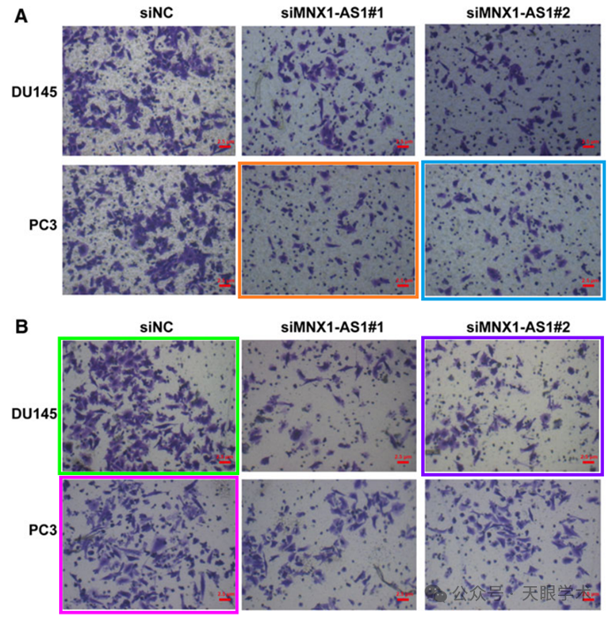

#2***Hoya camphorifolia***于2022年6月发表评论

图5B再次。。。

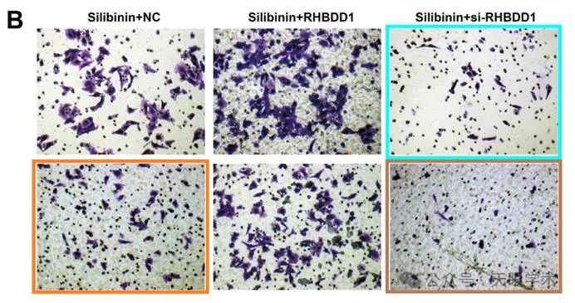

图4A“MiR-145 inhibits human colorectal cancer cell migration and invasion via PAK4-dependent pathway”（Sheng et al 2017）。

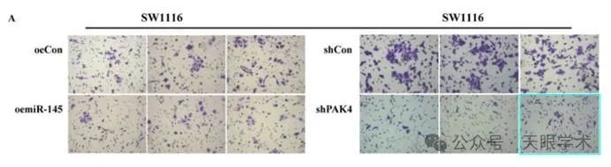

图5来自“Knockdown of SLC39A7 suppresses cell proliferation, migration and invasion in cervical cancer”（Wei et al 2017）。

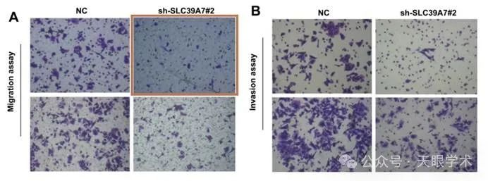

#3***Hoya camphorifolia***于2022年6月发表评论

图3B再次。。。

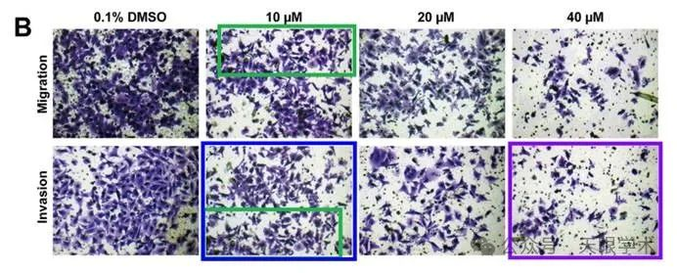

图7D/E来自“Integrative analysis of ceRNA network reveals functional lncRNAs associated with independent recurrent prognosis in colon adenocarcinoma”（Mao等人，2021）。

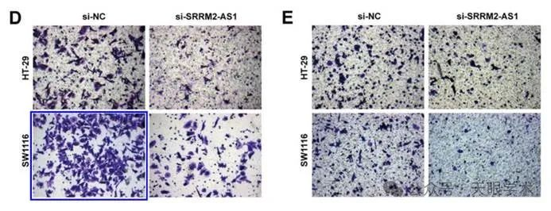

#4***Hoya camphorifolia***于2022年6月发表评论

[左]图3C。

[右]图6B来自“miR-30d-5p suppresses proliferation and autophagy by targeting ATG5 in renal cell carcinoma”（Liang等人，2021）。

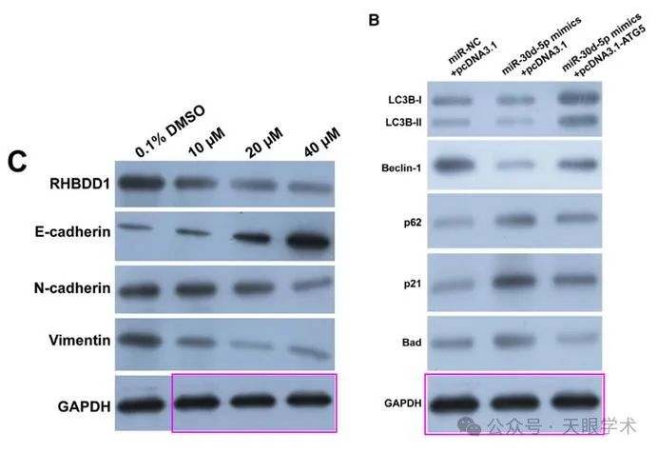

至少有10篇论文来自Transwell Matrigel的Figures图像库。详见

https://docs.google.com/spreadsheets/d/1LPmWbu5KsX3tXRPH87d_7j0qMUeHweeQbjhJ8sGiqrY/edit?usp=sharing

#5***Hoya camphorifolia***于2022年10月发表评论

#4图3C再次出现（与Liang等人2021年的图6B一样），略微变暗。。。

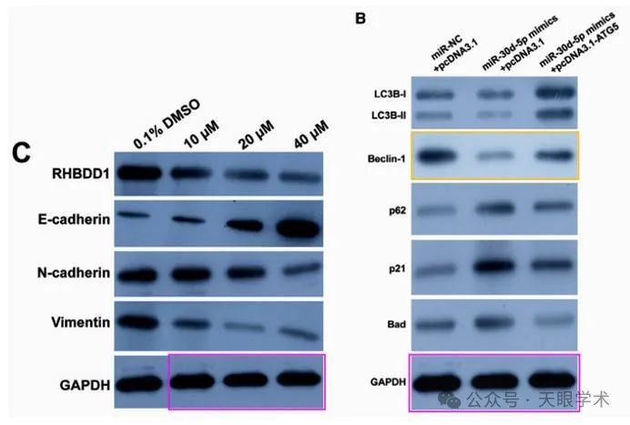

…为了更好地与来自“PAK4, a target of miR-9-5p, promotes cell proliferation and inhibits apoptosis in colorectal cancer”的图5B进行比较（Wang等人，2019）。

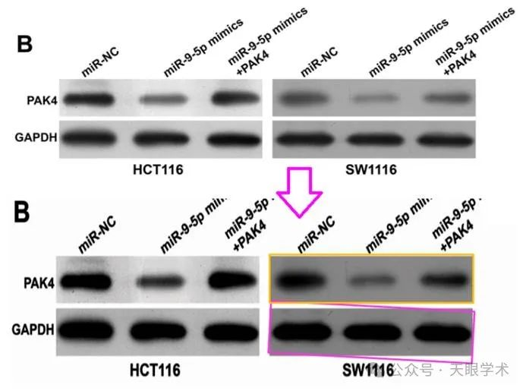

#6***Hoya camphorifolia***于2024年2月发表评论

从左上角顺时针：

图3A来自“MicroRNA-379 suppresses cell proliferation, migration and invasion in nasopharyngeal carcinoma by targeting tumor protein D52”（Zhao & Chu，2018）。

图7E来自“Integrative analysis of ceRNA network reveals functional lncRNAs associated with independent recurrent prognosis in colon adenocarcinoma”（Mao等人，2021）。

再次参见图5B。

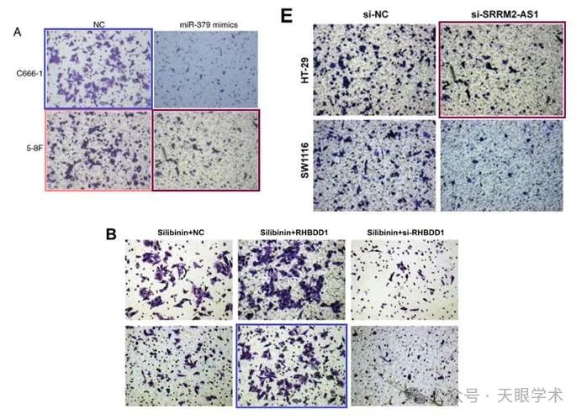

#7***Hoya camphorifolia***于2025年4月发表评论

2025年4月18日撤销。

主编已撤回本文，因其包含与以下文章[1,2,3,4]重复的数据，其中第一篇也曾发表于《Cellular & Molecular Biology Letters》。此外，对这两篇同期被期刊审议的文章发表后进行的调查发现，存在其他迹象使人对两篇稿件的作者身份及文中所述研究的情况存疑。因此，主编不再信任本文呈现的结果和结论。

作者没有回复出版商的信件。

References

[1] Wang M, Gao Q, Chen Y, et al. PAK4, a target of miR-9-5p,      promotes cell proliferation and inhibits apoptosis in colorectal cancer.      Cell Mol Biol Lett. 2019;24:58. https://doi.org/10.1186/s11658-019-0182-9.      Li Z, Wang F, Zhang S. Retracted: Knockdown of lncRNA MNX1-AS1 suppresses      cell proliferation, migration, and invasion in prostate cancer. FEBS Open      Bio. 2019;9:851–8. https://doi.org/10.1002/2211-5463.12611.

[2] Sheng N, Tan G, You W, et al. MiR-145 inhibits human      colorectal cancer cell migration and invasion via PAK4-dependent pathway.      Cancer Med. 2017;6(6):1331–40. https://doi.org/10.1002/cam4.1029.

[4] Wei Y, Dong J, Li F, Wei Z, Tian Y. Knockdown of SLC39A7      suppresses cell proliferation, migration and invasion in cervical cancer.      EXCLI J. 2017;16:1165–76. https://doi.org/10.17179/excli2017-690.

衔接：

https://cmbl.biomedcentral.com/articles/10.1186/s11658-020-00229-6

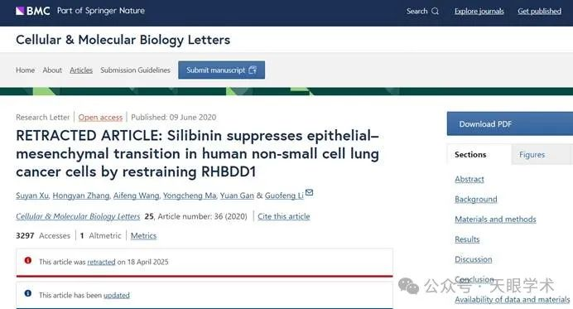

作者简介：

李国峰，男，药学本科，副主任药师，执业药师。先后从事药房调剂、制剂、静脉用药集中配置中心及管理工作；任河南省人民医院药学部制剂科科长，河南省药学会药物制剂专业委员会副主任委员，河南省药学会静脉用药安全调配专业委员会常务委员，河南省医院品质管理联合会药学专业副主任委员。先后荣获医院先进个人、五十佳职工、优秀共产党员，河南省药学会优秀药学工作者。工作以来发表论文数十篇，专著2部，科研成果2项。在制剂工艺、静脉用药配伍等方面有较高的理论与实践能力。

评论衔接：

https://pubpeer.com/publications/17084956D7796912EC785EE5EC6212#0

免责声明：

本报道中的信息均来源于学术网站及已公开资料，我们对其准确性及完整性不做任何保证。如果有任何纰漏或不实之处，请通过QQ 642007239与我们联系。